Mã sinh viên: 1971020336
Họ và tên: Đặng Kim Ngân
Lớp: 19-06
Khoa: CNTT
Môn: Thiết kế web và triển khai hệ thống phần mềm
PHIẾU HỌC TẬP HTML [01] - HTML LÀ GÌ? (THẺ & THUỘC TÍNH)
1. Kiến thức cốt lõi (Giải phẫu HTML)
1.1 HTML là gì?
- HTML là viết tắt của: HyperText Markup Language.
- Vai trò của HTML là tạo ra cấu trúc (bộ xương) cho trang web.
(HTML giúp xác định từng phần tử, bố cục của trang web như tiêu đề, đoạn văn, liên kết, hình ảnh...)
1.2 Giải phẫu một "Thẻ" (Tag)
– Ví dụ: <h1>Chào các bạn</h1>
Vị trí | Ý nghĩa
<h1> | Thẻ mở
Chào các bạn | Nội dung
</h1> | Thẻ đóng
- Thẻ mở (Opening Tag): Bắt đầu một phần tử, ví dụ <h1>
- Nội dung (Content): Văn bản hoặc các phần tử con nằm bên trong thẻ, ví dụ "Chào các bạn"
- Thẻ đóng (Closing Tag): Kết thúc phần tử, ví dụ </h1>. Dấu / thể hiện thẻ kết thúc.
1.3 Giải phẫu một "Thuộc tính" (Attribute)
– Ví dụ: <a href="https://google.com">Đây là link</a>
Thành phần | Ý nghĩa
href | Tên thuộc tính
"https://google.com" | Giá trị thuộc tính
href="https://google.com" | Một thuộc tính (gồm tên + giá trị)
- Tên thuộc tính (Attribute Name): phần "href"
- Giá trị thuộc tính (Attribute Value): phần "https://google.com"
- Cụm thuộc tính: kết hợp cả tên và giá trị, thường nằm trong thẻ mở để mô tả tính chất của phần tử (ví dụ: đường dẫn liên kết, màu sắc, kích thước...)
2. Ví dụ thực hành (Viết thẻ đầu tiên)
Tạo file mới tên là bai1.html với nội dung sau:
CODE:
<!DOCTYPE html>
<html>
<head>
<title>Bài tập HTML đầu tiên</title>
</head>
<body>
<h1>Bài tập HTML đầu tiên của tôi</h1>
<p>HTML dùng để tạo cấu trúc trang web.</p>
<a href="https://google.com" style="color:blue; text-decoration:underline;">
Đi đến Google
</a>
</body>
</html>
KẾT QUẢ:
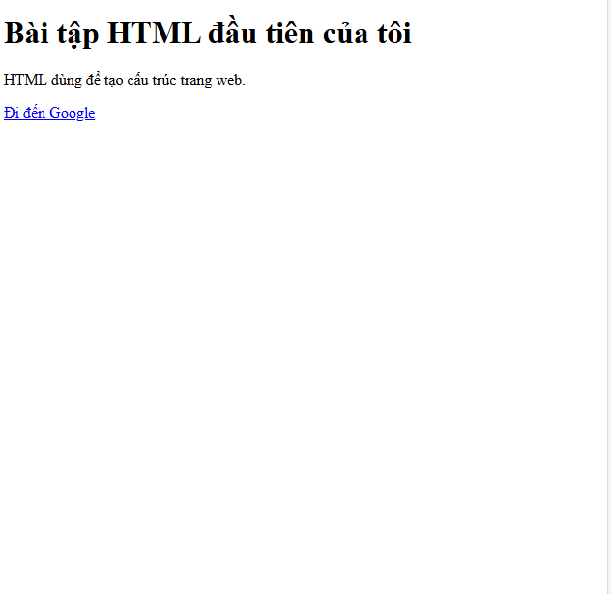

3. Câu hỏi/thắc mắc của tôi
- Một điều chưa rõ hoặc muốn hỏi thêm về chủ đề này (bắt buộc):
  - Ví dụ: "Viết <h1> không có thẻ đóng thì trình duyệt sẽ hiển thị thế nào?"

PHIẾU HỌC TẬP HTML [02] - CẤU TRÚC MỘT FILE HTML CHUẨN
1. Kiến thức cốt lõi (Bộ xương của trang web)
Điền vào chỗ trống để hoàn thành file HTML chuẩn:
<!DOCTYPE html>
<html>
<head>
<meta charset="UTF-8">
<title>Tiêu đề trang</title>
</head>
<body>
</body>
</html>
Câu hỏi bắt buộc:
- Nội dung bên trong thẻ <head> có được hiển thị trên phần nội dung chính của trang web không?
Không, các nội dung trong thẻ <head> (ví dụ như <meta>, <title>, <link>) sẽ không hiển thị trực tiếp trên trang web, chúng dùng để cung cấp thông tin cho trình duyệt và các công cụ tìm kiếm, hoặc định cấu hình tài nguyên của trang.
- Thẻ <title> dùng để làm gì? Nội dung của nó xuất hiện ở đâu trên trình duyệt?
Thẻ <title> dùng để đặt tiêu đề cho trang web. Nội dung của nó sẽ xuất hiện trên tab trình duyệt (hoặc thanh tiêu đề của cửa sổ trình duyệt), giúp người dùng phân biệt giữa các tab đang mở. Ngoài ra, tiêu đề này cũng được các công cụ tìm kiếm sử dụng để hiển thị trên kết quả tìm kiếm.
2. Ví dụ thực hành (Tạo "bộ xương" đầu tiên)
Tạo file bai2.html theo cấu trúc chuẩn (điền TODO):
Phần code:
<!DOCTYPE html>
<html>
<head>
<meta charset="UTF-8">
<title>Trang web đầu tiên của tôi</title> <!-- TODO 1 -->
</head>
<body>
<h1>Chào mừng đến trang của tôi!</h1> <!-- (to) -->
<p>Đây là nội dung nằm trong phần body.</p> <!-- (nhỏ hơn) -->
</body>
</html>
KẾT QUẢ:
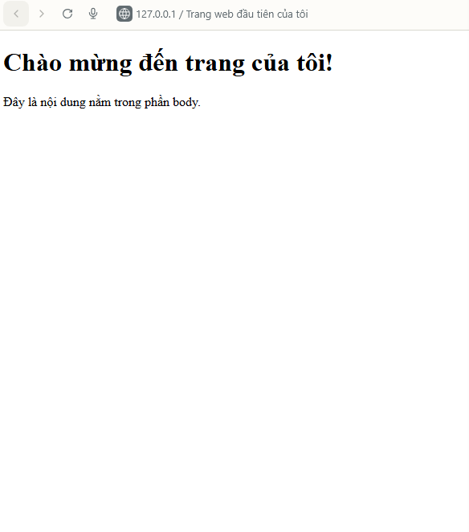
3. Câu hỏi/Thắc mắc của tôi
Một điều em chưa hiểu rõ hoặc muốn hỏi thêm về chủ đề này:
Nếu em quên thêm thẻ <meta charset="UTF-8">, điều gì sẽ xảy ra nếu em gõ tiếng Việt trên trang web của mình?

PHIẾU HỌC TẬP HTML [03]: ĐỊNH DẠNG VĂN BẢN (Headings, Paragraphs...) \
1. Kiến thức cốt lõi (Các thẻ văn bản)
Thẻ HTML | Mục đích sử dụng (Dùng để làm gì?)
<h1>đến<h6> | Dùng để tạo các tiêu đề (heading) với cấp độ từ lớn nhất (<h1>) đến nhỏ nhất (<h6>)
<p> | Dùng để tạo một đoạn văn bản mới
<br> | Dùng để ngắt dòng, xuống dòng (đây là thẻ tự đóng)
<hr> | Dùng để tạo một đường kẻ ngang phân cách nội dung (thẻ tự đóng)
<strong> | Dùng để nhấn mạnh văn bản theo ý nghĩa quan trọng
<em> | Dùng để nhấn mạnh văn bản theo ý nghĩa nhấn mạnh, nhấn giọng
<b> | Chỉ làm nội dung chữ đậm về mặt hình thức, không nhấn mạnh ý nghĩa
<i> | Chỉ làm nội dung chữ nghiêng về mặt hình thức, không nhấn mạnh ý nghĩa

Câu hỏi bắt buộc:
Đâu là sự khác biệt về ý nghĩa giữa thẻ <strong> và thẻ <b>?
- Cả hai thẻ đều làm chữ đậm, nhưng <strong> mang ý nghĩa nhấn mạnh về mặt nội dung (văn bản quan trọng đối với ngữ nghĩa và trình đọc màn hình), còn <b> chỉ làm chữ đậm về mặt hình thức, không thể hiện tầm quan trọng hoặc nhấn mạnh ý nghĩa nội dung đó.
2. Ví dụ thực hành (Tạo một bài viết blog nhỏ)
Nội dung file bai3.html hoàn chỉnh:
PHẦN CODE:
<!DOCTYPE html>
<html>
<head>
<meta charset="UTF-8">
<title>Bài 3: Văn bản</title>
</head>
<body>
<h1>Hành trình học HTML</h1> <!-- Tiêu đề chính to nhất -->
<h2>Ngày đầu tiên</h2> <!-- Tiêu đề phụ nhỏ hơn -->
<p>Hôm nay, mình đã học về các thẻ <strong>văn bản cơ bản</strong> trong HTML.
Việc sử dụng đúng thẻ sẽ giúp <em>trang web chuyên nghiệp</em> và dễ đọc hơn.</p>
<hr> <!-- Đường kẻ ngang -->
<h2>Ghi chú bổ sung</h2> <!-- Tiêu đề phụ nhỏ hơn -->
<p>Lưu ý: Thẻ <b>chỉ làm chữ đậm</b> một cách trực quan, còn thẻ <strong>có ý nghĩa nhấn mạnh nội dung!</strong><br>
Tương tự, thẻ <i>chỉ làm chữ nghiêng</i>, còn thẻ <em>để nhấn mạnh về ngữ nghĩa.</em></p>
</body>
</html>
KẾT QUẢ: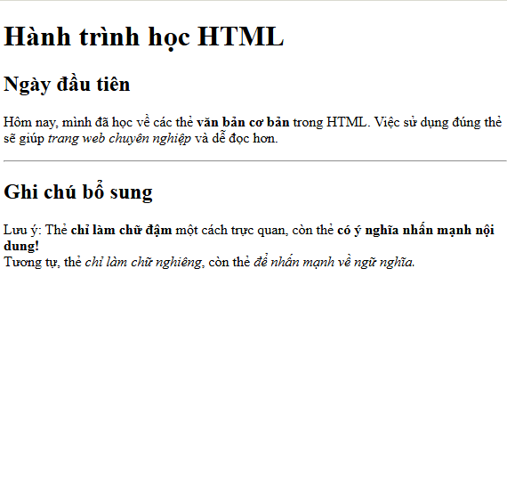
3. Câu hỏi/Thắc mắc của tôi
Một điều em chưa hiểu rõ hoặc muốn hỏi thêm về chủ đề này:
Khi nào nên sử dụng thẻ <em> và khi nào nên dùng thẻ <i> để làm chữ nghiêng cho nội dung? Có ảnh hưởng gì với trình đọc màn hình không?

PHIẾU HỌC TẬP HTML [04] - CHÈN LIÊN KẾT (LINKS)
1. Kiến thức cốt lõi (Tạo "cửa" sang trang khác)
Thẻ / Thuộc tính | Mục đích sử dụng (Dùng để làm gì?)
<a> | Dùng để bọc nội dung, tạo liên kết có thể nhấp được
href | "Hyperlink Reference" - Thuộc tính bắt buộc, dùng để chỉ định địa chỉ (URL) trang hoặc tệp sẽ đi tới khi bấm vào liên kết
target="_blank" | Thuộc tính tùy chọn, dùng để ra lệnh cho trình duyệt mở liên kết ở một tab hoặc cửa sổ mới
Câu hỏi bắt buộc
Sự khác biệt giữa Đường dẫn Tuyệt đối (Absolute URL) và Đường dẫn Tương đối (Relative URL):
- Đường dẫn tuyệt đối là một địa chỉ đầy đủ, gồm phần giao thức (http/https), tên miền và đường dẫn đến chính xác một tài nguyên trên Internet (ví dụ: https://www.google.com/images/logo.png). Dù bạn đang ở đâu trên trang web hoặc Internet, sử dụng đường dẫn này sẽ luôn dẫn tới chính xác tài nguyên ấy.​
- Đường dẫn tương đối chỉ gồm phần đường dẫn liên quan tới vị trí hiện tại của tệp HTML, không có tên miền hay giao thức. Ví dụ: /images/logo.png hoặc trang2.html. Đường này chỉ hoạt động trong cùng một website hoặc thư mục và tiết kiệm thời gian khi quản lý tệp nội bộ.​
2. Ví dụ thực hành (Tạo các loại liên kết)
Nội dung file bai4.html hoàn chỉnh:
PHẦN CODE:
<!DOCTYPE html>
<html>
<head>
<meta charset="UTF-8">
<title>Bài 4: Liên kết</title>
</head>
<body>
<h1>Trang Liên kết của tôi</h1>
<p><a href="https://www.google.com">Mở Google</a></p>
<p><a href="https://www.google.com" target="_blank">Mở Google trong tab MỚI</a></p>
<p><a href="trang2.html">Chuyển sang Trang 2 (tương đối)</a></p>
</body>
</html>
KẾT QUẢ:
Kết quả trình duyệt:
- Hiển thị tiêu đề và 3 dòng liên kết.
- Khi bấm vào “Mở Google trong tab MỚI”, sẽ mở Google ở một tab mới nhờ có target="_blank".​
- Khi bấm “Chuyển sang Trang 2”, chuyển sang file trang2.html (đường dẫn tương đối).
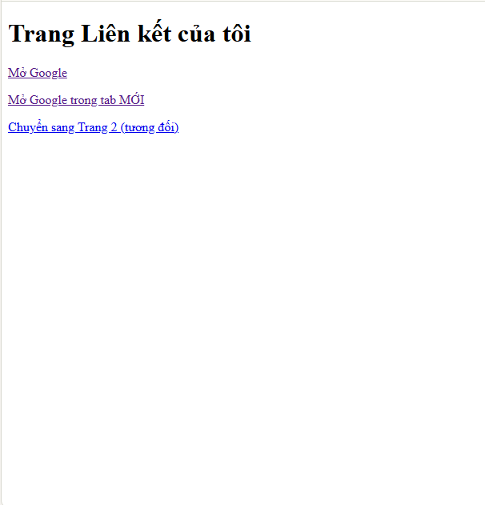

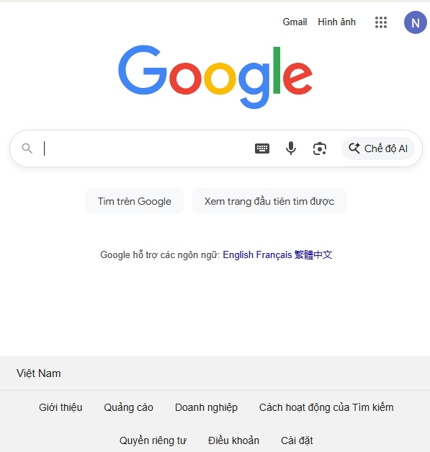
3. Câu hỏi/Thắc mắc của tôi
Một điều em chưa hiểu rõ hoặc muốn hỏi thêm về chủ đề này:
Làm thế nào để tạo một liên kết mà khi bấm vào sẽ tự động mở email với địa chỉ và tiêu đề đã điền sẵn?

PHIẾU HỌC TẬP HTML [05] - CHÈN HÌNH ẢNH (IMAGES)
1. Kiến thức cốt lõi (Hiển thị hình ảnh)
Thuộc tính | Tên đầy đủ | Mục đích sử dụng
src | Source | Đây là thuộc tính BẮT BUỘC, dùng để chỉ định đường dẫn tới tệp ảnh mà ta muốn hiển thị trên trang web
alt | Alternative Text | Đây là thuộc tính BẮT BUỘC, dùng để hiển thị văn bản thay thế khi ảnh không tải được, hoặc giúp trình đọc màn hình mô tả ảnh cho người khiếm thị
Các thuộc tính tùy chọn:
- width: Dùng để thiết lập chiều rộng của ảnh (ví dụ: width="300")
- height: Dùng để thiết lập chiều cao của ảnh (ví dụ: height="200")
Câu hỏi bắt buộc:
Tại sao thuộc tính alt lại quan trọng?
- Khi ảnh bị lỗi, không thể tải được, nội dung trong thuộc tính alt sẽ được hiển thị thay thế giúp người dùng hiểu nội dung ảnh là gì.
- Người khiếm thị sử dụng trình đọc màn hình sẽ nghe phần mô tả trong alt, từ đó hiểu được nội dung và ý nghĩa của ảnh mà không cần nhìn thấy hình ảnh.​
2. Ví dụ thực hành (Hiển thị ảnh)
Nội dung file bai5.html hoàn chỉnh:
PHẦN CODE:
<!DOCTYPE html>
<html>
<head>
<meta charset="UTF-8">
<title>Bài 5: Hình ảnh</title>
</head>
<body>
<h1>Trang Thư viện Ảnh</h1>
<!-- Ảnh chú chó 300x200 -->
<img src="cho.jpg" alt="Ảnh chú chó" width="300" height="200">
<!-- Ảnh con mèo (đường dẫn đúng thì ảnh sẽ hiện) -->
<img src="meo.jpg" alt="Ảnh con mèo của tôi">
<!-- Ảnh chú chó thứ hai nhỏ hơn với chiều rộng 150px -->
<img src="cho.jpg" alt="Ảnh chú chó nhỏ hơn" width="150">
</body>
</html>
KẾT QUẢ:
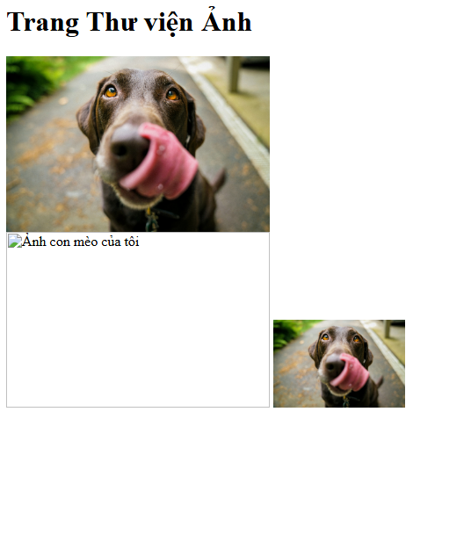
- Câu hỏi/Thắc mắc của tôi
Một điều tôi chưa hiểu rõ hoặc muốn hỏi thêm về chủ đề này:
"Sự khác biệt chính giữa các định dạng ảnh .jpg, .png, và .svg là gì? Khi nào thì nên sử dụng từng định dạng này trong thiết kế và phát triển web?"

PHIẾU HỌC TẬP HTML [06] - TẠO DANH SÁCH (LISTS)
- Kiến thức cốt lõi (Sắp xếp nội dung)
Thẻ HTML | Tên đầy đủ | Mục đích sử dụng
<ul> | Unordered List | Dùng để tạo danh sách không quan trọng, có dấu chấm tròn (bullet points)
<ol> | Ordered List | Dùng để tạo danh sách có thứ tự, được đánh số 1, 2, 3...
<li> | List Item | Dùng để bọc từng mục trong danh sách
Câu hỏi bắt buộc:
- Để tạo một danh sách có dấu chấm tròn (bullet points), bạn dùng thẻ cha là <ul>.
- Để tạo một danh sách được đánh số 1, 2, 3... bạn dùng thẻ cha là <ol>.
- Ví dụ thực hành (Tạo danh sách món ăn)
Nội dung file bai6.html của tôi:
PHẦN CODE:
<!DOCTYPE html>
<html>
<head>
<meta charset="UTF-8">
<title>Bài 6: Danh sách</title>
</head>
<body>
<h1>Công thức làm Trứng chiên</h1>
<h2>Nguyên liệu</h2>
<ul>
<li>Trứng gà</li>
<li>Hành lá</li>
<li>Gia vị</li>
</ul>
<h2>Các bước thực hiện</h2>
<ol>
<li>Bước 1: Đập trứng vào bát, đánh đều</li>
<li>Bước 2: Thêm hành lá cùng gia vị vào, trộn đều</li>
<li>Bước 3: Đưa chảo lên bếp, đổ hỗn hợp vào chiên</li>
</ol>
</body>
</html>
KẾT QUẢ: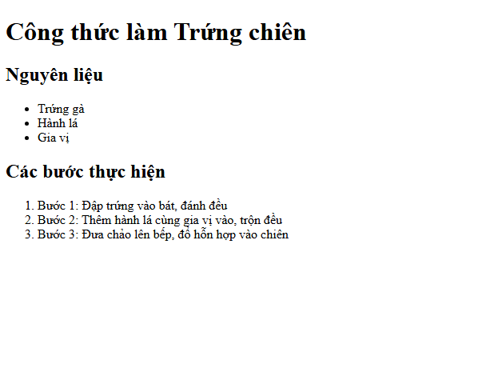
- Câu hỏi/Thắc mắc của tôi
Một điều tôi chưa hiểu rõ hoặc muốn hỏi thêm về chủ đề này:
"Làm thế nào để tạo danh sách lồng nhau (ví dụ: mục 1.a, 1.b)? Em có thể thay đổi kiểu đánh số trong danh sách <ol> thành chữ A, B, C hoặc số La Mã I, II, III được không?"

PHIẾU HỌC TẬP HTML [07] - TẠO BẢNG BIỂU (TABLES)
1. Kiến thức cốt lõi (Các khối xây dựng Bảng)
Thẻ HTML | Tên đầy đủ | Mục đích sử dụng (Dùng để làm gì?)
<table> | Table | Thẻ cha, dùng để BỌC toàn bộ bảng, tạo khuôn khổ cho bảng.
<tr> | Table Row | Dùng để tạo một HÀNG trong bảng.
<th> | Table Header | Dùng để tạo ô TIÊU ĐỀ của cột hoặc hàng, thường in đậm và căn giữa.
<td> | Table Data | Dùng để tạo một ô chứa dữ liệu trong bảng.
Các thuộc tính gộp ô rất quan trọng:
- colspan="2": Gộp một ô chiếm chiều rộng của 2 CỘT.
- rowspan="2": Gộp một ô chiếm chiều cao của 2 HÀNG.
2. Ví dụ thực hành (Tạo Thời khóa biểu)
Nội dung file bai7.html:
PHẦN CODE:
<!DOCTYPE html>
<html>
<head>
<meta charset="UTF-8">
<title>Bài 7: Bảng biểu</title>
</head>
<body>
<h1>Thời Khóa Biểu Lớp 19-06</h1>
<table border="1">
<tr>
<th>Thứ</th>
<th>Tiết 1-2</th>
<th>Tiết 3-4</th>
</tr>
<tr>
<td>Thứ Hai</td>
<td>Thiết kế web</td>
<td>Nhập môn CNTT</td>
</tr>
<tr>
<td>Thứ Ba</td>
<td>Hệ thống MT</td>
<td>Pháp luật đại cương</td>
</tr>
<tr>
<td colspan="3">Ghi chú: Thời khóa biểu tạm thời</td>
</tr>
</table>
</body>
</html>
KẾT QUẢ: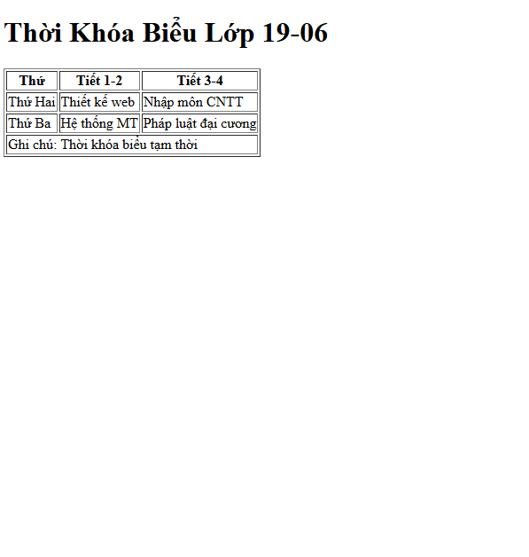
3. Câu hỏi/Thắc mắc của tôi
Một điều em chưa hiểu rõ hoặc muốn hỏi thêm về chủ đề này là:
"Khi nào nên dùng colspan và khi nào nên dùng rowspan trong việc thiết kế bảng?"

PHIẾU HỌC TẬP HTML [08] - BIỂU MẪU (FORMS) - PHẦN 1: CƠ BẢN
1. Kiến thức cốt lõi (Thu thập thông tin
Thẻ HTML | Mục đích sử dụng (Dùng để làm gì?) | Thuộc tính quan trọng
<form> | Thẻ cha, dùng để BỌC toàn bộ biểu mẫu để thu thập dữ liệu người dùng. | action (địa chỉ xử lý), method (phương thức gửi dữ liệu)
<label> | Dùng để tạo NHÃN dán cho ô nhập liệu, giúp người dùng hiểu cần nhập gì. | for (liên kết với id của input)
<input> | Dùng để tạo Ô NHẬP LIỆU, nơi người dùng gõ dữ liệu. | type (kiểu ô nhập), id, name
Câu hỏi bắt buộc về sự liên kết:
- Thẻ <label> có thuộc tính for="ten_dang_nhap".
- Thẻ <input> có thuộc tính id="ten_dang_nhap".
- Tại sao 2 thuộc tính này phải giống hệt nhau? Việc liên kết họ mang đến lợi ích cho người dùng là khi bạn nhấn vào chữ "Tên đăng nhập" (label), con trỏ chuột sẽ tự động nhảy và kích hoạt ô <input> tương ứng, giúp thao tác nhập liệu dễ dàng và thân thiện hơn cho người dùng.
2. Ví dụ thực hành (Tạo Form Đăng nhập)
Nội dung file bai8.html:
PHẦN CODE:
<!DOCTYPE html>
<html>
<head>
<meta charset="UTF-8">
<title>Bài 8: Forms</title>
</head>
<body>
<h1>Mời bạn Đăng nhập</h1>
<form>
<div>
<label for="ten_dang_nhap">Tên đăng nhập:</label>
<input type="text" id="ten_dang_nhap" name="ten_dang_nhap">
</div>
<br>
<div>
<label for="mat_khau">Mật khẩu:</label>
<input type="password" id="mat_khau" name="mat_khau">
</div>
<br>
<div>
<input type="submit" value="Đăng nhập">
</div>
</form>
</body>
</html>
KẾT QUẢ: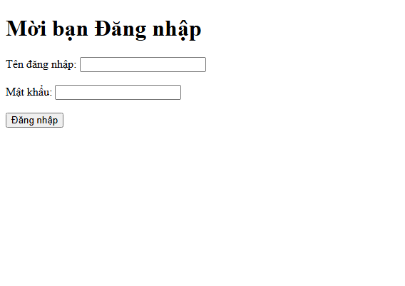
KẾT QUẢ ĐĂNG NHẬP
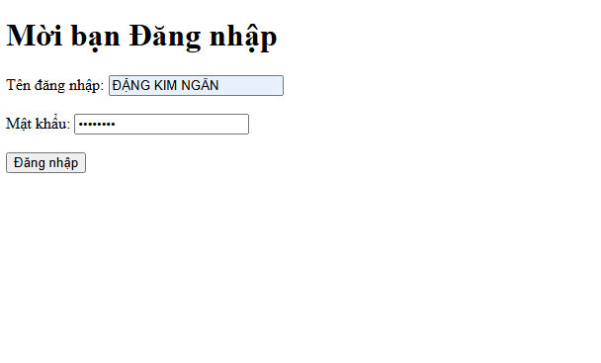
3. Câu hỏi/Thắc mắc của tôi
Một điều em chưa hiểu rõ hoặc muốn hỏi thêm về chủ đề này là:
"Thuộc tính name trong thẻ <input> dùng để làm gì? Nếu không điền thuộc tính này thì có ảnh hưởng gì đến việc gửi dữ liệu không?"
PHIẾU HỌC TẬP HTML [09] - BIỂU MẪU (FORMS) - PHẦN 2: NÂNG CAO
1.Kiến thức cốt lõi (Các loại ô nhập liệu khác)
Thẻ / Loại Input | Mục đích sử dụng (Dùng để làm gì?)
input type="checkbox" | Cho phép người dùng chọn nhiều lựa chọn cùng lúc (chọn nhiều ô).
input type="radio" | Cho phép người dùng chọn duy nhất một trong một nhóm các nút.
<textarea> | Dùng để tạo ô nhập liệu văn bản lớn (vùng nhiều dòng).
<select>và<option> | Dùng để tạo một danh sách chọn thả xuống (dropdown list).
<button> | Dùng để tạo một nút bấm (có thể dùng làm submit hoặc nút thường).
Câu hỏi bắt buộc RẤT QUAN TRỌNG:
- Sự khác biệt lớn nhất giữa Checkbox và Radio: Checkbox cho phép chọn nhiều ô cùng lúc, còn Radio chỉ cho phép chọn 1 trong nhóm các nút cùng name.
- Để một nhóm các nút radio hoạt động chính xác (chỉ chọn 1 trong 2), các nút đó phải có thuộc tính name giống nhau để liên kết nhóm.
2. Ví dụ thực hành (Tạo Form Khảo sát)
Nội dung file bai9.html:
PHẦN CODE:
<!DOCTYPE html>
<html>
<head>
<meta charset="UTF-8">
<title>Bài 9: Forms Nâng cao</title>
</head>
<body>
<h2>Form Khảo sát Sở thích</h2>
<form>
<div>
<p>Sở thích của bạn là gì?</p>
<input type="checkbox" id="thich_doc_truyen" name="so_thich" value="Đọc truyện">
<label for="thich_doc_truyen">Đọc truyện</label><br>
<input type="checkbox" id="thich_nghien_cuu" name="so_thich" value="Nghiên cứu">
<label for="thich_nghien_cuu">Nghiên cứu</label><br>
<input type="checkbox" id="thich_trong_hoa" name="so_thich" value="Trồng hoa">
<label for="thich_trong_hoa">Trồng hoa</label>
</div>
<br>
<div>
<p>Trình độ của bạn?</p>
<input type="radio" id="trinh_do_nam" name="trinh_do" value="Nam">
<label for="trinh_do_nam">Nam</label><br>
<input type="radio" id="trinh_do_nu" name="trinh_do" value="Nữ">
<label for="trinh_do_nu">Nữ</label>
</div>
<br>
<div>
<p>Ý kiến của bạn:</p>
<textarea id="y_kien" name="y_kien" rows="4" cols="40"></textarea>
</div>
<br>
<div>
<p>Chọn thành phố bạn yêu thích:</p>
<select id="thanh_pho" name="thanh_pho">
<option value="Ha_Noi">Hà Nội</option>
<option value="HCM">TP. Hồ Chí Minh</option>
<option value="Da_Nang">Đà Nẵng</option>
</select>
</div>
<br>
<div>
<button type="submit">Gửi khảo sát</button>
</div>
</form>
</body>
</html>
KẾT QUẢ: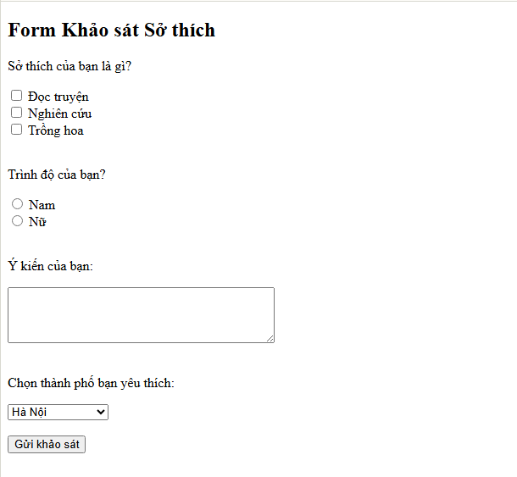
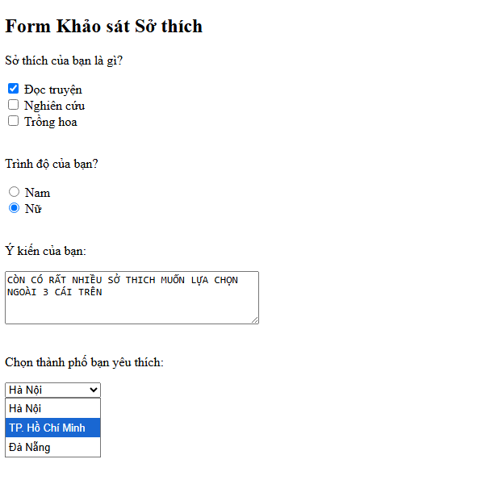

3. Câu hỏi/Thắc mắc của tôi
Một điều em chưa hiểu rõ hoặc muốn hỏi thêm về chủ đề này là:
"Sự khác biệt giữa <button>Gửi</button> và <input type="submit" value="Gửi"> là gì?"

PHIẾU HỌC TẬP HTML [10] - HTML NGỮ NGHĨA (SEMANTIC HTML)
1. Kiến thức cốt lõi (Viết code có ý nghĩa)
Thẻ HTML | Mục đích sử dụng (Dùng để mô tả phần nào của trang web?)
<div>/<span> | Các thẻ "vô nghĩa", chỉ dùng để bao bọc, định dạng hoặc nhóm các phần tử HTML.
<header> | Dùng để bọc phần đầu trang hoặc phần đầu của một khu vực (header của trang hoặc section).
<nav> | Dùng để bọc các liên kết điều hướng trong trang (menu điều hướng).
<main> | Dùng để bọc phần nội dung chính của trang web, là phần quan trọng nhất.
<section> | Dùng để nhóm một phần nội dung có chủ đề liên quan, như các phần mục trong bài viết.
<article> | Dùng để bọc một nội dung độc lập, có thể tái sử dụng hoặc chia sẻ riêng biệt.
<aside> | Dùng để bọc nội dung phụ trợ liên quan (như sidebar, quảng cáo, thông tin thêm).
<footer> | Dùng để bọc phần chân trang hoặc phần cuối của một khu vực (footer của trang hoặc section).
Câu hỏi bắt buộc:
Tại sao nên dùng <header> thay vì <div class="header">? Nêu ít nhất 2 lý do:
- Máy tìm kiếm (SEO) hiểu được cấu trúc rõ ràng, dễ thu thập thông tin và xếp hạng tốt hơn.
- Trình đọc màn hình cho người khiếm thị có thể hiểu và dẫn hướng nhanh đến phần header, cải thiện khả năng truy cập.
2. Ví dụ thực hành (Tái cấu trúc layout)
File bai10.html với thẻ semantic thay thế các div theo TODO:
PHẦN CODE:
<!DOCTYPE html>
<html>
<head>
<meta charset="UTF-8">
<title>Bài 10: Semantic HTML</title>
<style>
body { font-family: Arial, sans-serif; }
header, nav, main, article, footer {
display: block; /* Đảm bảo các thẻ hiển thị đúng */
border: 2px dashed blue;
padding: 10px;
margin: 5px;
}
main { border-color: red; }
</style>
</head>
<body>
<header>
<h1>Logo Trang web</h1>
<nav>
<ul>
<li><a href="#">Trang chủ</a></li>
<li><a href="#">Giới thiệu</a></li>
</ul>
</nav>
</header>
<main>
<article>
<h2>Tiêu đề Bài viết 1</h2>
<p>Nội dung bài viết...</p>
</article>
</main>
<footer>
<p>Bản quyền © 2025. Mọi quyền được bảo lưu.</p>
</footer>
</body>
</html>
KẾT QUẢ: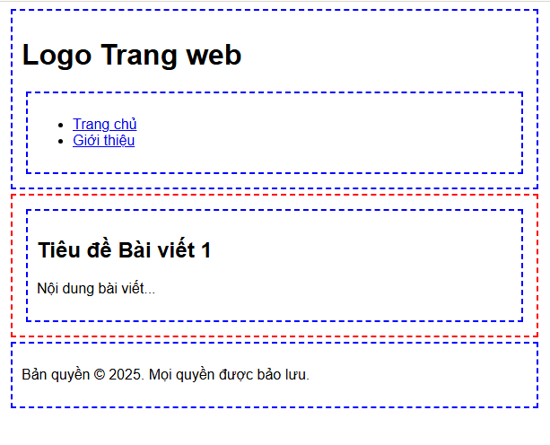
3. Câu hỏi/Thắc mắc của tôi
Một điều em chưa hiểu rõ hoặc muốn hỏi thêm:
"Sự khác biệt giữa <section> và <article> là gì? Khi nào nên dùng thẻ nào?"

PHIẾU HỌC TẬP HTML [11] - DỰ ÁN NHỎ: TRANG GIỚI THIỆU BẢN THÂN
1. Mục tiêu Dự án
Tạo một trang web hồ sơ cá nhân, đúng checklist cấu trúc, nội dung, bảng, form.
2. Nội dung file index.html
PHẦN CODE:
<!DOCTYPE html>
<html lang="vi">
<head>
<meta charset="UTF-8">
<title>Hồ sơ của [Đặng Kim Ngân]</title>
</head>
<body>
<header>
<h1>[Đặng Kim Ngân]</h1>
<p>Sinh viên năm nhất</p>
</header>
<main>
<!-- Section 1: Giới thiệu -->
<section>
<h2>Giới thiệu về tôi</h2>
<img src="anhdaidien.jpg" alt="Ảnh đại diện của [Đặng Kim Ngân]" width="150">
<ul>
<li>Đọc truyện</li>
<li>Lập trình</li>
<li>Du lịch</li>
</ul>
<ol>
<li>Đạt điểm cao môn học yêu thích</li>
<li>Phát triển kỹ năng mềm</li>
<li>Tham gia CLB chuyên ngành</li>
</ol>
<p>
Trang web yêu thích của tôi:
<a href="https://www.google.com" target="_blank">Google</a>
</p>
</section>
<!-- Section 2: Thời khóa biểu -->
<section>
<h2>Thời khóa biểu</h2>
<table border="1">
<tr>
<th>Thứ</th>
<th>Tiết 1-2</th>
<th>Tiết 3-4</th>
</tr>
<tr>
<td>Thứ Hai</td>
<td>Thiết kế web</td>
<td>Hệ thống MT</td>
</tr>
<tr>
<td>Thứ Ba</td>
<td>Nhập môn cntt</td>
<td>Pháp luật đại cương</td>
</tr>
</table>
</section>
</main>
<footer>
<h2>Liên hệ với tôi</h2>
<form>
<label for="email">ngand8140@gmail.com:</label>
<input type="email" id="email" name="email">
<br><br>
<label for="message">Đây là thông tin của tôi, còn bạn?:</label>
<textarea id="message" name="message" rows="3" cols="30"></textarea>
<br><br>
<button type="submit">Gửi</button>
</form>
</footer>
</body>
</html>
KẾT QUẢ: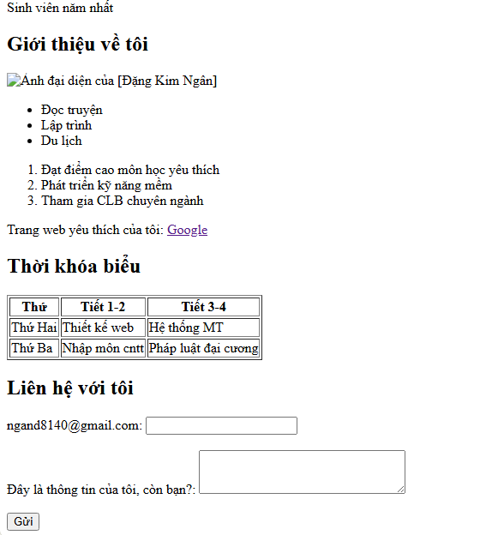
4. Câu hỏi/Thắc mắc (Tự đánh giá)
Khó khăn nhất của em là:
"Em thường bị lẫn giữa cách tạo thuộc tính liên kết <label> với <input>, và dễ quên kết thúc thẻ hoặc lồng thẻ vào section chưa hợp lý!"

